房
屋
转
让
合
同

房屋转让合同
卖方：(以下简称甲方)
委托代理人：
联系电话：
买方：(以下简称乙方)
身份证号：
通讯地址：
联系电话 ：
根据《中华人民共和国合同法》及其他有关法律、法规之规定，买受人和出卖人在平等、自愿、协商一致的基础上就转让房屋达成如下协议：
第一条 项目建设依据
该地块土地位于 面积为 规划用途为＿＿＿＿＿，土地使用年限为＿＿＿＿＿＿。
第二条 房屋销售依据
买受人购买的房屋为：预售房屋。
第三条 买受人所购房屋的基本情况
买受人购买的房屋（以下简称该房屋，其房屋平面图见本合同附件一，房号以“附件一”上表示为准）为本合同第一条规定的项目中的：
第＿＿＿＿座＿＿＿＿＿层＿＿＿＿＿＿＿室。
该房屋的用途为 ，属 结构，层高为 ，建筑层数地上 3 层，地下 0 层 。
该房屋阳台是封闭式。
第四条 计价方式与价款
出卖人与买受人约定按下述方式计算该房屋价款：
按套计算，该房屋总金额(￥ 元)人民币＿＿＿＿拾＿＿＿＿万＿＿＿＿＿千＿＿＿＿＿百＿＿＿＿＿拾＿＿＿＿＿元整。
第五条 付款方式及期限
买受人按下列方式按期付款：
首先，一次性付款 人民币：伍万元 作为房屋转让定金 。
然后，在一周内付款＿＿＿总房款的 50 %（含定金） ＿＿＿＿＿。
接着，在二周内付款＿＿＿总房款的 40 %＿＿＿＿＿＿＿＿＿＿＿。
最后，在交房时付款＿＿＿总房款的 10 %＿＿＿＿＿＿＿＿＿＿＿。
第六条 买受人逾期付款的违约责任
买受人如未按本合同规定的时间付款，按下列方式处理：
逾期超过＿＿＿＿＿日后，出卖人有权解除合同。因买受人逾期并不愿继续履行合同的，买受人按累计应付总转让款的50％向出卖人支付违约金。买受人愿意继续履行合同的，经出卖人同意，合同继续履行，交款期限由甲乙双方另行商定。
第七条 交付期限
出卖人应当在XXX年XX月XX日前，将房屋依照约定交付买受人使用。
第八条 出卖人逾期交房的违约责任
除本合同第八条规定的特殊情况外，出卖人如未按本合同规定的期限将该房屋交付买受人使用，按下列方式处理：
逾期超过＿＿＿＿＿日后，买受人有权解除合同。买受人解除合同的，出卖人应当自买受人解除合同通知到达之日起＿＿＿＿天内退还全部已付款。买受人要求继续履行合同的，合同继续履行，交房日期由甲乙双方另行商定。
第九条 交接
房屋达到交付使用条件后，出卖人应当通知买受人办理交付手续。双方进行验收交接时，买受人应查验房屋，没有问题后交接钥匙，补齐房款。
第十条 甲方承诺
甲方为乙方提供外墙粉刷、院子为水泥地面、内墙水泥砂浆抹拉毛、上下、水、电基础设施，但乙方入住后：电表、水表、天然气开口等需乙方自行申请，费用自理。
如此房屋占地日后被国家统一征用或拆迁，若国家给予补偿款，住户自行协调处理，甲方不享受任何补偿。房屋全部交付后，甲方将土地证交该土地证所辖范围的所有住户协调管理，甲方不得干涉。
第十一条 乙方承诺
当交房时，乙方先确认房屋状态，无异议后将全部房款交付给甲方，此房归乙方所有，若遇到不可抗力（如：地震、国家征地、政府拆除等），甲方不承担任何责任。
第十二条 其他事项
本合同一式两份，甲乙双方各执一份，经双方代表签字盖章后生效。

甲方：（签字盖章） 乙方：（签字盖章）

年 月 日 年 月 日
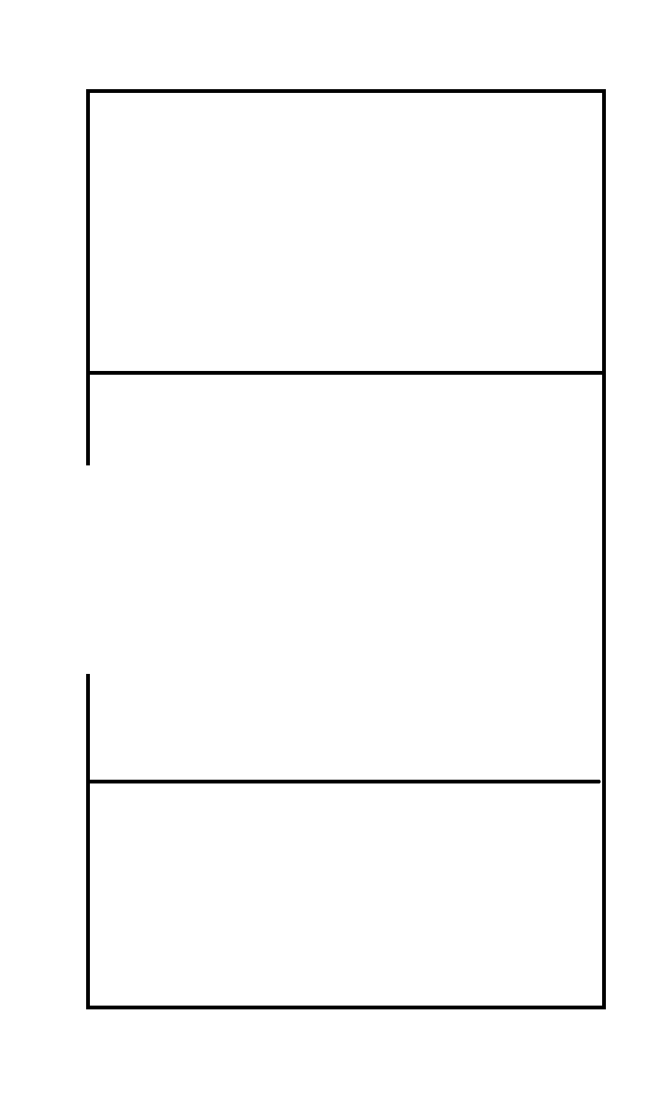
附件一：房屋平面图
N
A座
B座

